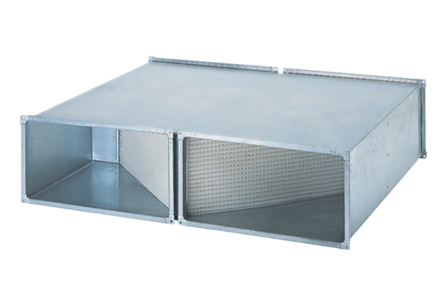Échangeur de chaleur WT 3000Unité de conditionnement : 1 pièceGamme: D
Numéro de référence : 0152.0043Fabricant : MAICO

